Огород на окошке
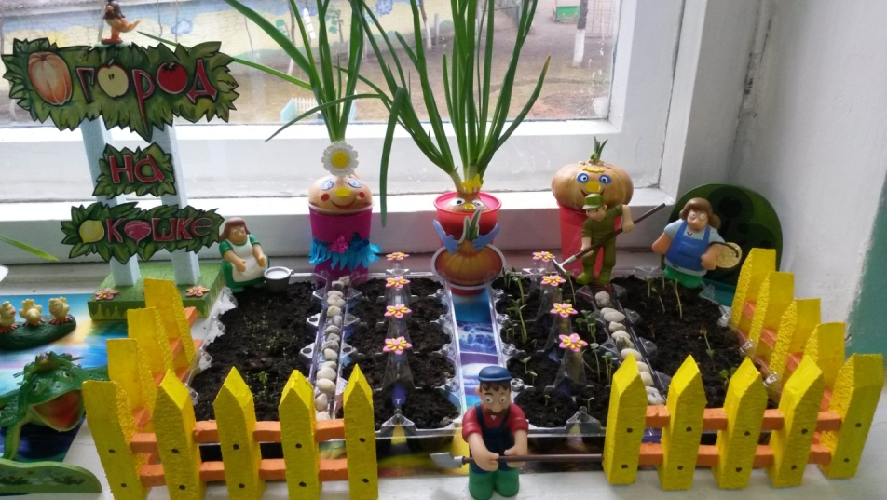
С целью формирования у воспитанников учреждений дошкольного образования представлений о способах выполнения видов работ (по уходу за растениями и выращиванию рассады), а также умений осуществлять элементарный уход за растениями (полив, рыхление), представляем Вашему вниманию один из вариантов оформления созданных для дошкольников условий в группе для наблюдения и экспериментальной деятельности.
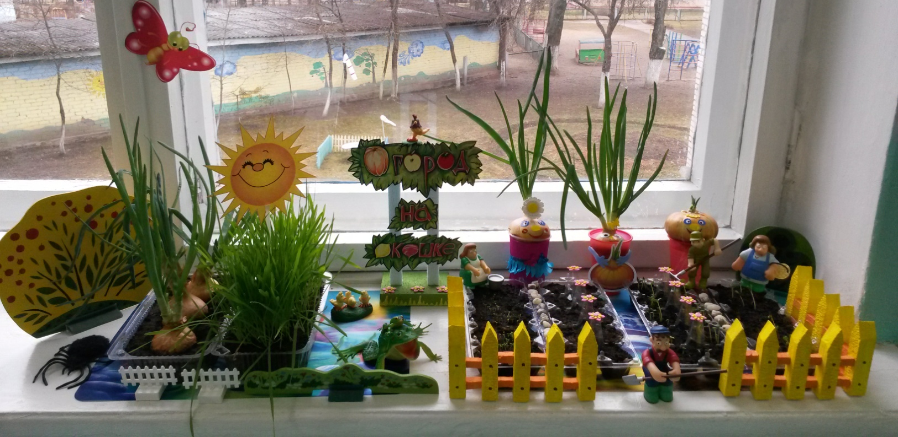

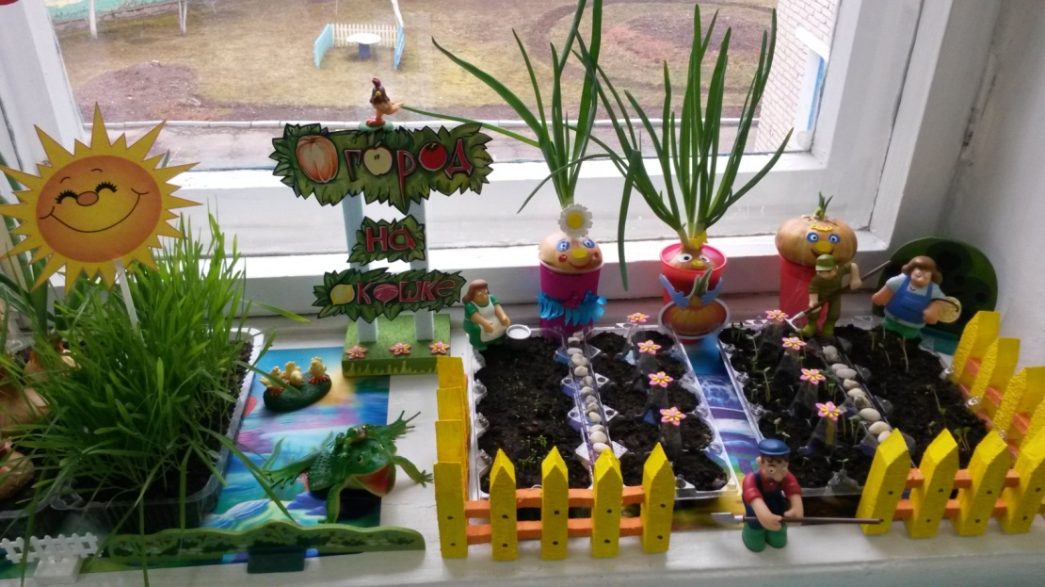
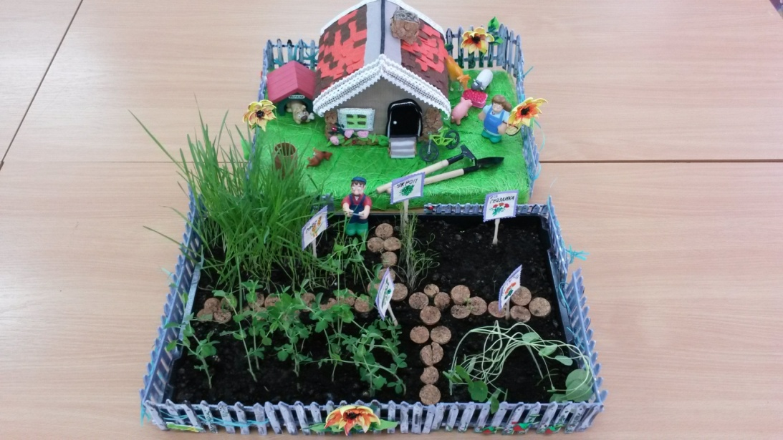
Фотоматериалы предоставлены ГУО «Ясли-сад № 14 г. Молодечно»

